ÉVALUATIONS COMMUNES http://labolycee.org
CLASSE : Terminale EC : ☐ EC1 ☐ EC2 ☒ EC3 VOIE : ☒ Générale
ENSEIGNEMENT : Enseignement scientifique
DURÉE DE L’ÉPREUVE : --1h-- CALCULATRICE AUTORISÉE : ☒Oui ☐ Non

Exercice 1 - Capteur photovoltaïque
Sur 10 points

Les capteurs photovoltaïques à base de semi-conducteurs équipent de plus en plus de logements en France, ce qui témoigne d’une prise de conscience par la population des problématiques environnementales. | 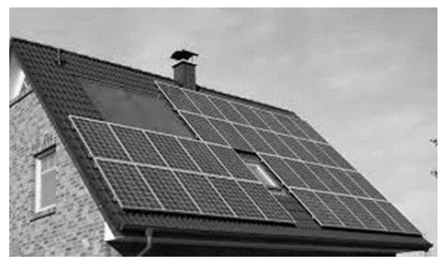

1- Donner le nom d’un semi-conducteur fréquemment utilisé dans les capteurs photovoltaïques.
Document 1 : spectre solaire et spectres d’absorption de trois semi-conducteurs
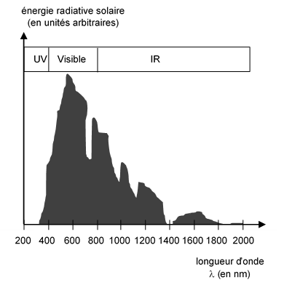 | 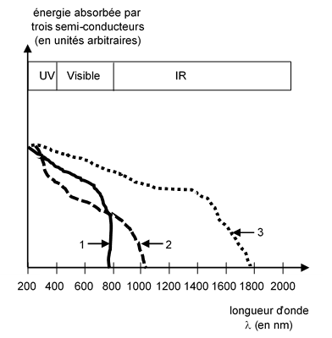  Coefficient d’absorption  (unité arbitraire, identique pour les 3 semi -conducteurs étudiés)  Coefficient d’absorption  (unité arbitraire, identique pour les 3 semi -conducteurs étudiés)

2- À l’aide du document 1 et en justifiant la réponse, indiquer le numéro du semi-conducteur (1,2 ou 3) le plus adapté pour équiper un capteur photovoltaïque.
3- Compléter sur le document réponse de l’annexe, le diagramme des transformations énergétique réalisées par un capteur photovoltaïque.

Le circuit électrique schématisé dans le document 2 est réalisé afin de mesurer la tension aux bornes d’un capteur photovoltaïque et l’intensité du courant qu’il délivre en fonction de la résistance variable présente dans ce circuit, lorsque le capteur est soumis a un éclairement constant.
Document 2 : schéma du circuit électrique utilisé dans l’expérience
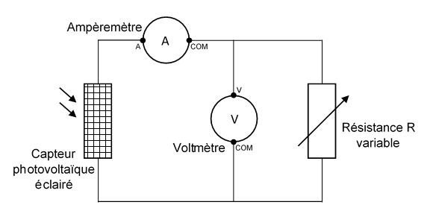

4- Compléter sur le document de l’annexe, le tableau représentant les résultats des mesures en calculant la puissance pour chaque couple de valeurs (u ; i) puis déterminer la valeur de la résistance permettant de maximiser la puissance délivrée par le capteur photovoltaïque.
Données : P = u x i
P : puissance (en W)
u : tension (en V)
i : intensité du courant (en A)

Document 3 : caractéristiques i=f(u)
cas de la résistance
cas du capteur photovoltaïque

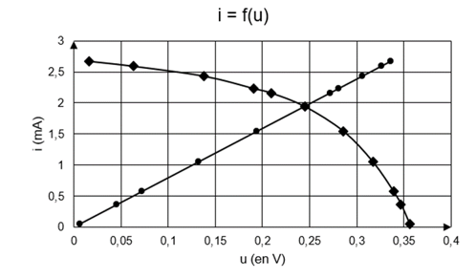

5- À l’aide des caractéristiques i=f(u) de la résistance et du capteur photovoltaïque données dans le document 3, déterminer les coordonnées (u ; i) du point de fonctionnement du circuit puis calculer la valeur de la résistance permettant de maximiser la puissance délivrée par le capteur photovoltaïque. Le résultat est-il cohérent avec celui trouvé à la question 4 ?
Données : Loi d’ohm u = R x i
u : tension (en V)
R : résistance (en Ω)
i : intensité du courant (en A)

6- L’empreinte carbone liée à l’utilisation d’un capteur photovoltaïque n’est pas nulle alors que cette utilisation ne produit pas de dioxyde de carbone. Proposer une explication.

Annexe

Document réponse à rendre avec la copie

Exercice 1 - Capteur photovoltaïque

Réponse à la question 3-
Diagramme énergétique d’un capteur photovoltaïque
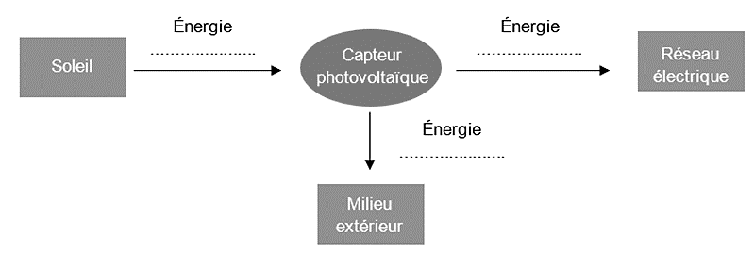

Réponse à la question 4-
R  (en Ω) | 0 | 20 | 50 | 80 | 100 | 120 | 180 | 300 | 600 | 1000 | 10000
u  (en V) | 0,016 | 0,063 | 0,128 | 0,191 | 0,209 | 0,245 | 0,286 | 0,317 | 0,339 | 0,347 | 0,356
i  (en mA) | 2,67 | 2,59 | 2,43 | 2,23 | 2,16 | 1,94 | 1,54 | 1,05 | 0,57 | 0,36 | 0,05
P  ( en .....) | 0,043 | … | 0,31 | 0,43 | … | … | … | … | … | 0,12 | 0,018

